Автономная некоммерческая общеобразовательная организация
«Школа имени А.М. Горчакова»

РАССМОТРЕНО и СОГЛАСОВАНО  Педагогическим Советом    АНОО «Школа имени А.М.Горчакова»  «29» декабря 2015 года  Протокол № 11 | УТВЕРЖДАЮ  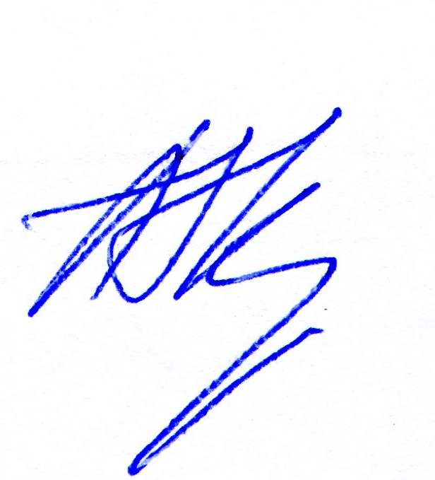  Директор  АНОО «Школа имени А.М. Горчакова»  _______________ Кузьмин А.В.  Приказ № 131от 31.12.2015

Положение о комиссии по вопросам неуспеваемости учащихся
(новая редакция)

Комиссия по вопросам неуспеваемости учащихся рассматривает вопросы, связанные с неудовлетворительными отметками учащихся по всем учебным предметам, элективным курсам и любым другим сферам деятельности, оцениваемым в баллах или в системе «зачет»/«незачет», включая Правила жизни школы.

1. Состав комиссии
1.1 В состав комиссии в обязательном порядке входят:
  - классный руководитель и воспитатель,
  - учителя, ведущие предметы, по которым у учащегося возникла академическая задолженность;
  - родители.
1.2 В состав комиссии по предложению ученика, его родителей, одного из перечисленных в п.1 членов комиссии и с согласия остальных членов комиссии могут быть введены еще иные сотрудники школы.

2. Созыв комиссии
2.1 Комиссия начинает работу в любой момент в обязательном порядке по предложению одного из ее обязательных членов, родителей (родственников) неуспевающего ученика, учителя или любого другого заинтересованного лица.
2.2 Комиссия должна быть созвана не позднее чем за 3 недели до окончания четверти (5 – 9 классы) и 4 недель до окончания полугодия (10–11 классы) при наличии предмета рассмотрения (неуспеваемости учащегося).
2.3 Ответственность за своевременное начало работы комиссии несет классный руководитель.

3. Содержание деятельности комиссии
  - Комиссия изучает причины неуспеваемости учащегося.
При изучении причин неуспеваемости учащегося комиссия может проводить беседы с учителем, учеником, родителями (родственниками) ученика; проводить дополнительное тестирование учащегося, консультироваться с психологом, посещать уроки.
  - После изучения причин неуспеваемости учащегося комиссия разрабатывает план действий по ликвидации неуспеваемости, содержащий конкретные рекомендации с указанием сроков их исполнения ученику и учителю (в обязательном порядке), родителям или другим лицам (по усмотрению комиссии).
  - Выявленные комиссией причины неуспеваемости и разработанные ею рекомендации с указанием сроков фиксируются в письменном заключении, которое подписывается всеми членами комиссии, учеником и одним из его родителей (родственников).

4. Ответственность и контроль выполнения рекомендаций комиссии
  - Ответственность за выполнение рекомендаций комиссии несут лица, к которым обращена каждая конкретная рекомендация (ученик, учитель, родитель или иное).
  - Контроль за выполнением рекомендаций комиссии осуществляет классный руководитель.
  - В случае невыполнения рекомендаций комиссии учителем к нему могут быть приняты меры административного воздействия.
  - В случае неуспеваемости ученика к концу учебного периода (четверти или полугодия) в силу вступает Положение о ликвидации академической неуспеваемости.

Новая редакция введена в связи с реогранизацией НОУ «Школа им. А.М. Горчакова» в АНОО «Школа имени А.М. Горчакова».

